ARP

Installation et Préparation de l'environnement de développement

|  |  |
| --- | --- |
| **Version** | 1.0.0 |
| **Auteur(s)** | Jihed KAOUECH |
| **Statut** | En cours |
| **Classification** | Confidentiel |
| **Référence** |  |

**GESTION DU DOCUMENT**

**Gestion de Version**s

|  |  |  |  |
| --- | --- | --- | --- |
| **Version** | **Date** | **Auteur(s)** | **Description/Liste des Changements** |
| 1.0.0 | 11-12-2018 | Jihed Kaouech | Version Initial |
|  |  |  |  |
|  |  |  |  |
|  |  |  |  |
|  |  |  |  |
|  |  |  |  |
|  |  |  |  |

**Informations Auteur**

|  |  |
| --- | --- |
| **Prénom Nom** | Jihed KAOUECH |
| **Fonction** | Architecte technique Java / Spring / MS |
| **Email** | kaouech.jihed@gmail.com |
| **Téléphone** | (+216) 24 12 45 81 |

**Autorisations Internes**

|  |  |  |  |
| --- | --- | --- | --- |
| **Prénom Nom** | **Fonction** | **Signature** | **Date** |
| Abderrazek Ben Jemâa | Directeur |  |  |
|  |  |  |  |
|  |  |  |  |

**Sommaire**

1. Considerations generales 4

1.1 Introduction 4

1.2 Objectif 4

1.3 Public Cible 4

2. Prés-requis 4

3. JAVA 4

3.1 Introduction 4

3.2 Installation 5

3.3 Configuration 5

3.4 test 8

4. Maven 8

4.1 Introduction 8

4.2 Installation 8

4.3 Configuration 9

4.4 test 11

5. IDE 12

5.1 Introduction 12

5.2 Installation 12

5.3 Configuration 12

5.3.1 Java 13

5.3.2 Maven 14

1. **Considerations generales**

## **Introduction**

Ce document définit les étapes à suivre pour l’installation et la configuration de l’environnement de développement sous Windows.

## **Objectif**

L’objectif de ce document est de :

* Installation des JDK.
* Installation et configuration du MAVEN
* Installer Spring Tools suite.
* Création et modification des variables d’environnements.

## **Public Cible**

Ce document est destiné aux équipes de développement.

1. **Prés-requis**

* Le système d’exploitation est Windows 64 bits.
* Minimum 8GO RAM

1. **JAVA**

## Résultat de recherche d'images pour "java png"**Introduction**

La plate-forme « Java SE » est composée, outre les API de base :

* Des API spécialisées dans le poste client (JFC et donc Swing, AWT et Java2D).
* Des API d'usage général comme JAXP (pour le parsing XML).
* De JDBC (pour la gestion des bases de données).

À chaque version de Java SE correspond notamment, comme toutes les éditions Java :

* Les « Java Specification Requests » (JSR), constituant les spécifications de la version considérée.
* Un « Java Development Kit » (JDK), contenant les bibliothèques logicielles.
* Un « Java Runtime Environment » (JRE), contenant le seul environnement d'exécution (compris de base dans le JDK).

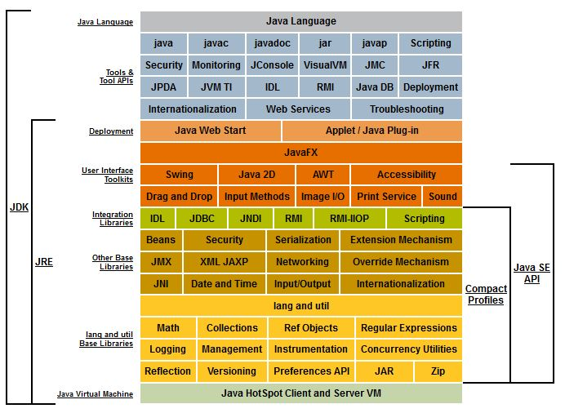

**Jave SE Platform**

## **Installation**

1. Télécharger et installer Java 8, la version JDK.

<http://www.oracle.com/technetwork/java/javase/downloads/jdk8-downloads-2133151.html>

1. A la fin des installations on aura :

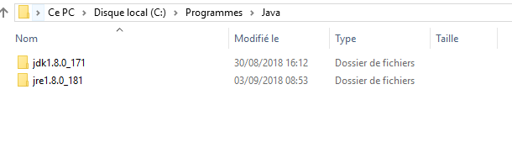

## **Configuration**

1. Ouvrir le panneau de configuration

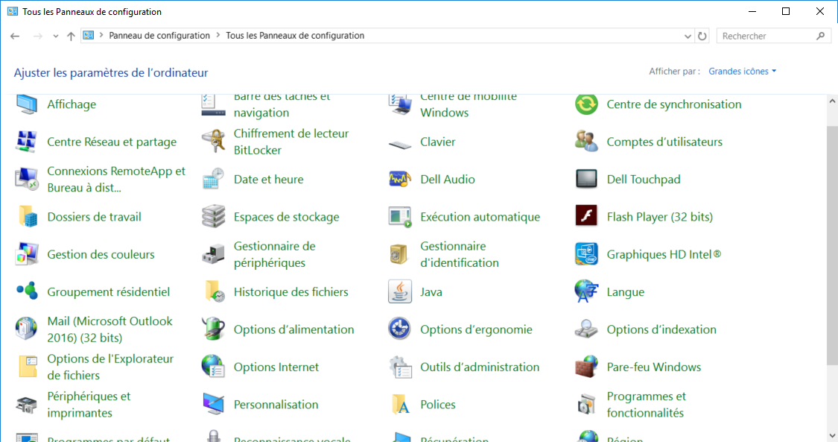

1. Allez dans système et cliquer sur « Paramètres système avancés »

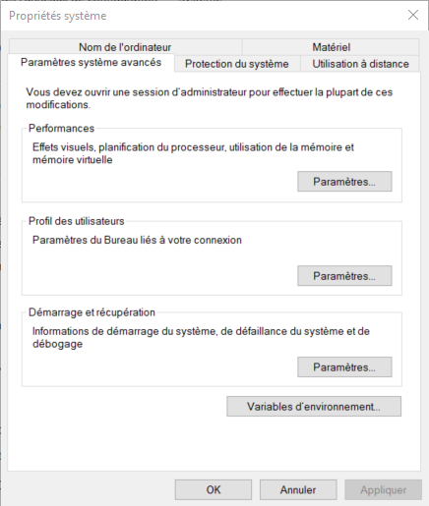.

1. Ajouter les variables d’environnement suivantes : « JAVA_8 » et « JAVA_HOME ».

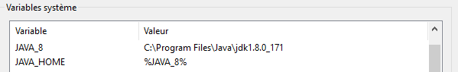

1. La variable « JAVA_8 » contient le path pour JDK 8.

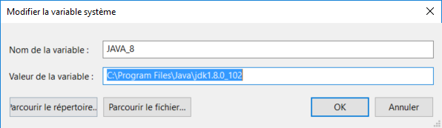

1. La variable « JAVA_HOME » contient la variable JAVA_8.

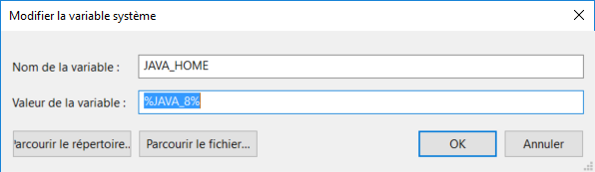

1. Modifier la variable système « PATH » et ajouter juste au début la variable JAVA_HOME.

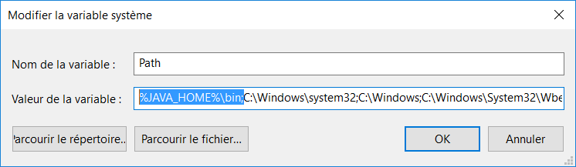

Ou bien

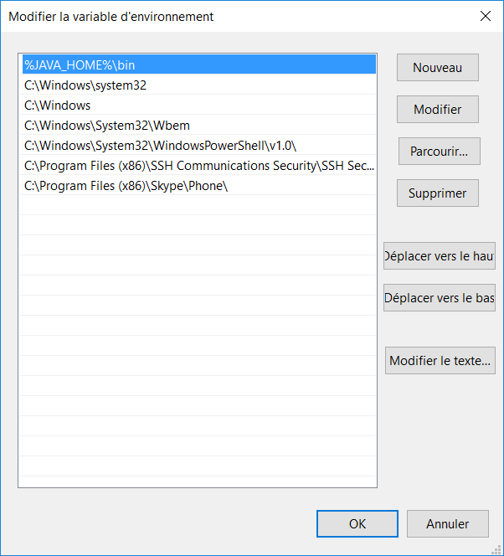

## **test**

1. Ouvrir l’invite de commande Windows.
2. Vérifier que la version de java est 8.

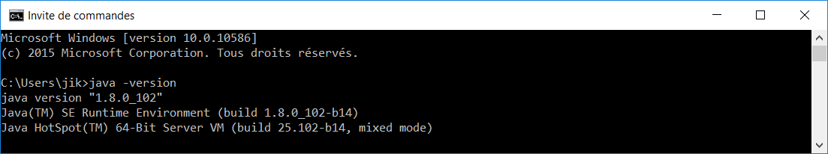

1. **Maven**

## **Introduction**

Maven est un outil de construction de projets (build) open source développé par la fondation Apache. Il permet de faciliter et d'automatiser certaines tâches de la gestion d'un projet Java.



Il permet notamment de :

* Automatiser certaines tâches : compilation, tests unitaires et déploiement des applications qui composent le projet.
* Gérer des dépendances vis-à-vis des bibliothèques nécessaires au projet.
* Générer des documentations concernant le projet.

## **Installation**

1. Télécharger Maven (fichier compresser).

<https://maven.apache.org/download.cgi>

1. Décompresser le fichier téléchargé (dans D:\Bin par exemple).

## **Configuration**

1. Allez dans le répertoire « Maven » décompressé (D:\Bin\Maven).
2. Ouvrir le fichier « settings.xml » situé sous le répertoire « conf ».
3. Si l’emplacement « D : » existe, ajouter la ligne suivante dans la balise « setting ».

|  |
| --- |
| <localRepository>D:\.m2\repository</localRepository> |

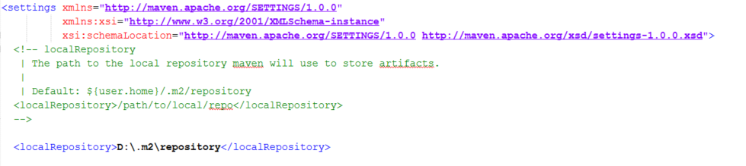

1. Ouvrir le panneau de configuration.



1. Allez dans système et cliquer sur « Paramètres système avancés ».

.

1. Ajouter la variable d’environnement « MAVEN_HOME » qui contient le path pour Maven déjà installer.

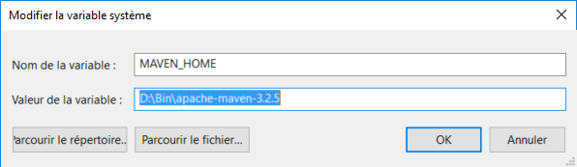

1. Modifier la variable système « PATH » et ajouter juste après la variable JAVA_HOME la nouvelle variable MAVEN_HOME.

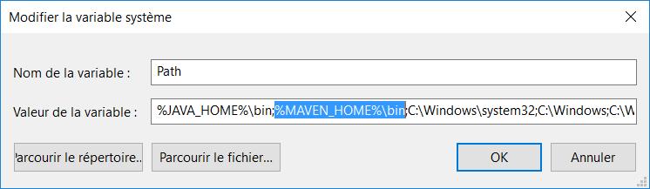

Ou bien

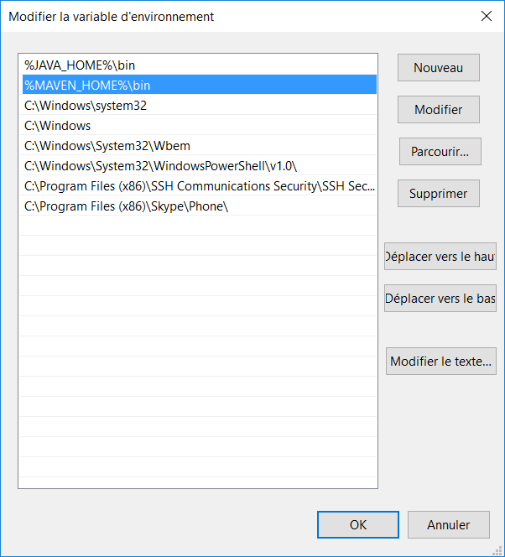

## **test**

1. Ouvrir l’invite de commande Windows.
2. Vérifier que la version de maven est correcte.

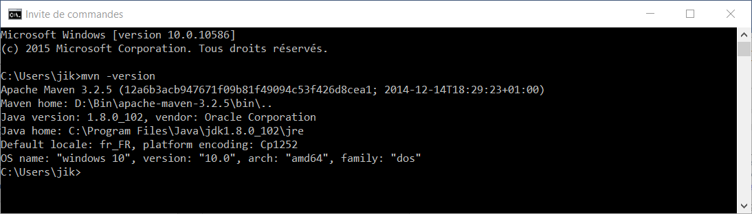

1. **IDE**

## **Introduction**

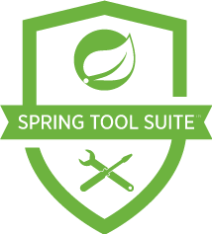Spring Tools Suite est un environnement de développement basé sur Eclipse. C’est atouts sont :

* Personnalisé pour développer des applications Spring.
* Fournit un environnement prêt à utiliser pour implémenter, déboguer, exécuter et déployer des applications Spring.
* Intègre plusieurs outils : Pivotal tc Server, Pivotal Cloud Foundry, Git, Maven, AspectJ.
* A jour par rapport au dernier versions d'Eclipse.

## **Installation**

1. Télécharger STS

<https://spring.io/tools/sts/legacy>

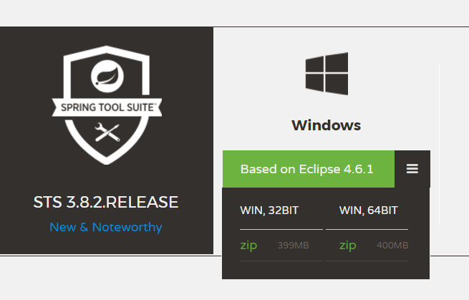

1. Décompresser le fichier téléchargé (dans D:\IDE par exemple).
2. Allez dans le dossier généré et ouvrir l’IDE : IDE\sts-bundle\sts-3.8.2.RELEASE\STS.exe

## **Configuration**

Les étapes ci-dessous doivent être faite pour tout workspace.

1. Allez dans [ Window > Preference > Validation ]

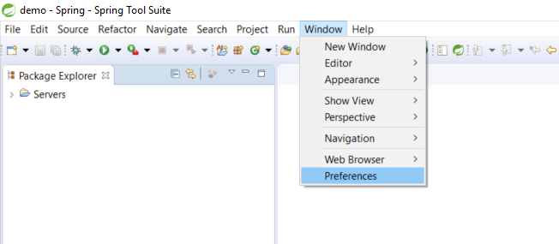

1. Sélectionner l’option « Suspend all validators ».

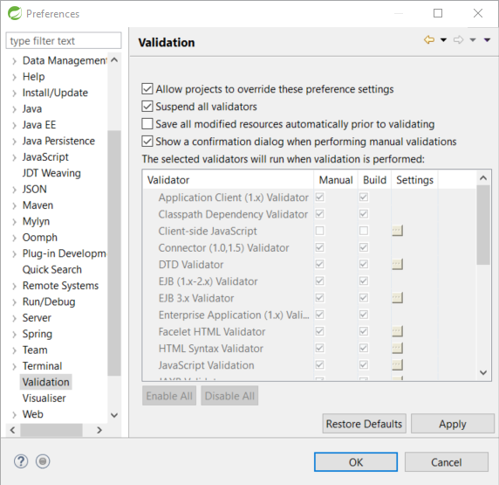

1. 3. 1. Java
2. Allez dans [ Window > Preference > Java > Installed JREs]
3. Vérifier que JDK1.8 existe

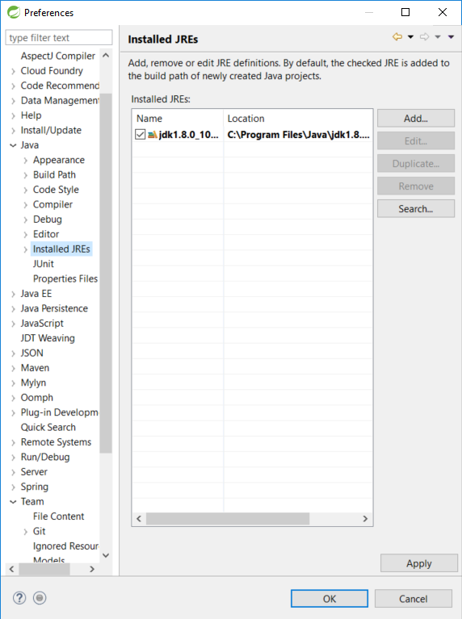

* + 1. Maven

Configurer le maven de STS à celui déjà installé.

1. Aller dans [ Window > Preference > Maven ]
2. Dans la partie « Installations », ajouter l’endroit du dossier maven déjà installé.

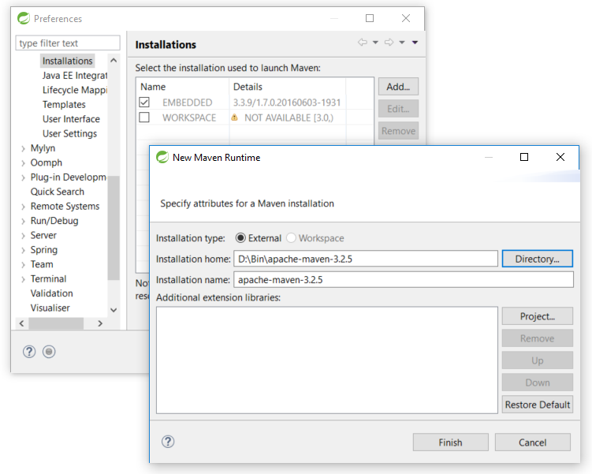

1. Dans la partie « User Setting », ajouter l’endroit du fichier « setting.xml ».

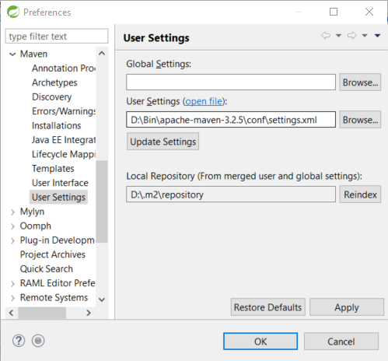

1. Sélectionner le nouveau maven ajouté.

